В.Ф. Андрус.
26.07.2016 г
МАССА ТЕЛА – ЭТО ЧТО?
Материал из Википедии — свободной энциклопедии:
https://ru.wikipedia.org/wiki/%D0%9C%D0%B0%D1%81%D1%81%D0%B0
«Ма́сса (от др.-греч. μάζα, кусок теста) — скалярная неотрицательная релятивистски инвариантная физическая величина, одна из важнейших величин в физике. В нерелятивистском приближении, когда скорости тел много меньше скорости света, определяет их инерционные и гравитационные свойства^{[1]}.
Первоначально (XVII—XIX века) она характеризовала «количество вещества» в физическом объекте, от которого, по представлениям того времени, зависели как способность объекта сопротивляться приложенной силе (инертность), так и гравитационные свойства (в частности, вес).
Наличие массы у элементарных частиц объясняется их взаимодействием с полем Хиггса. Чем сильнее это взаимодействие, тем больше масса у элементарной частицы^{[2][3]}.
В современной физике понятие «количество вещества» имеет другой смысл, а масса тесно связана с понятиями «энергия» и «импульс» (по современным представлениям — масса эквивалентна энергии покоя). Масса проявляется в природе несколькими способами.
- Пассивная гравитационная масса^{[4]} показывает, с какой силой тело взаимодействует с внешними гравитационными полями — фактически эта масса положена в основу измерения массы взвешиванием в современной метрологии.
- Активная гравитационная масса^{[5]} показывает, какое гравитационное поле создаёт само это тело — гравитационные массы фигурируют в законе всемирного тяготения.
- Инертная масса характеризует инертность тел и фигурирует в одной из формулировок второго закона Ньютона. Если произвольная сила в инерциальной системе отсчёта одинаково ускоряет разные исходно неподвижные тела, этим телам приписывают одинаковую инертную массу.
Гравитационная и инертная массы равны друг другу (с высокой точностью — порядка 10⁻¹³ — экспериментально^{[6][7]}, а в большинстве физических теорий, в том числе всех, подтверждённых экспериментально — точно), поэтому в том случае, когда речь идёт не о «новой физике», просто говорят о массе, не уточняя, какую из них имеют в виду.
В классической механике масса системы тел равна сумме масс составляющих её тел. В релятивистской механике масса не является аддитивной физической величиной, то есть масса системы в общем случае не равна сумме масс компонентов, а включает в себя энергию связи и зависит от характера движения частиц друг относительно друга^{[Комм 1]}.
Прямые обобщения понятия массы включают в себя такие тензорные характеристики как момент инерции, и такие характеристики свойств системы «тело плюс среда», как массовое водоизмещение, присоединённую массу и эффективную массу, используемые в гидростатике, гидродинамике и квантовой теории. В квантовой теории рассматриваются также поля с нестандартными кинетическими членами (например, поле Хиггса), которые можно рассматривать как поля, масса квантов которых зависит от их энергии»
Попробуем самостоятельно предположить, откуда появился термин «масса». Поставим мысленно опыт с несколькими черными кубиками одинакового размера, но из разных материалов. Сила веса, т.е. сила, с которой кубики прижимаются к поверхности стола, – различная, что установлено взвешиванием. Чем различаются кубики, имеющие одинаковые размеры и цвет? Вероятно, видом заполняемого их материала, но если кубики не вскрывать, то их необходимо наделить некоторым одинаковым свойством, например, массой. Следовательно, кубики имеют различную массу, т.е. обезличенный вид всех материалов. Чем в этом обезличенном случае должны различаться массы в кубиках, чтобы получить различные силы веса?
Сила веса – это то, за что можно зацепиться. В Нейтронных Науках (НН) есть гравитационный поток из гравитонов и кусочков магнитных силовых линий (МСЛ) (см. далее по тексту рис. 9 и Таблицу 1), полученных из МСЛ Земли в результате постоянного их частичного разрушения и направленных к ее центру.
Гравитоны – это магнитные энергоносители, и для их воздействия на массу любых обезличенных материалов те должны также состоять из магнитиков, что приведет к их взаимодействию – это во-первых.
Во-вторых, для различных сил веса кубиков массы должны иметь различные мощности магнитиков. У однотипных магнитиков их мощности пропорциональны размерам их тел.
Если исходить из того, что тела состоят пока из неизвестных химэлементов, то мы получили конкретное задание на их создание. Зная, что тела имеют кристаллические решетки, например, с кубическими клетками, у нас появляются химэлементы в виде шестиконечных «ежей», у которых иголки являются постоянными магнитиками (см. далее по тексту рис. 2-6). Различные по длине иголки у различных химэлементов будут иметь различные магнитные мощности. Далее появляются ряды химэлементов. Развитие этой темы привело к созданию Нейтронных наук (см. http://www.elit-cons.com/index.php?option=com_content&view=article&id=29%3A2009-l-r-&catid=1%3A2009-06-17-08-50-13&Itemid=25&lang=ru).
С давних времен самым распространенным представлением о массе тела является некоторое знание о ней как о количестве вещества в виде суммы различных химэлементов. Масса на Земле, Луне и других местах Вселенной одного и того же тела считается величиной постоянной.
Так ли это на самом деле?
Подойдем к этому вопросу с необычной стороны, как бы забыв о физике. Взвесим на земном рынке 1 кг риса и получим его определенный объем с конкретным количеством рисинок, т.е. некоторым количеством вещества. Перенесем мысленно этот пакет риса земной массой 1 кг на Луну с условием, что мы не знаем физики вообще. Держа пакет в руке на Луне, мы почувствуем, что он легче в шесть раз, чем на Земле, а о притяжении масс мы ничего не знаем. Этакие Незнайки с пакетом риса на Луне.
Естественно сразу встает вопрос, почему пакет стал легче?
Мы все прекрасно понимаем, что масса Луны ежесекундно не меняется, но мало кто знает, что на ее поверхности гравитация везде различная. Измерения скорости спутников «Лунар Орбитер» позволили создать гравитационную карту Луны (см. рис.1). Как видим, картина гравитационного поля неоднородна и представляет собой множество различных областей-«пятен». Таким образом, пакет риса будет давить на руку в различных гравитационных «пятнах» по-разному, и при этом масса самой Луны неизменна, причем различия значимы. Согласитесь, какая-то ерунда.
Первое, что приходит в голову, так это неравномерное распределение массы внутри самой Луны при отсутствии единого центра притяжения. Напрашивается мысль, что у нее нет тяжелого ядра, а может она вообще пустая и представляет собой футбольный мяч (пустотелую сферу), который долго звучит как колокол после удара тяжелым предметом, что неоднократно фиксировали американские космонавты и наблюдатели с Земли специальной техникой.
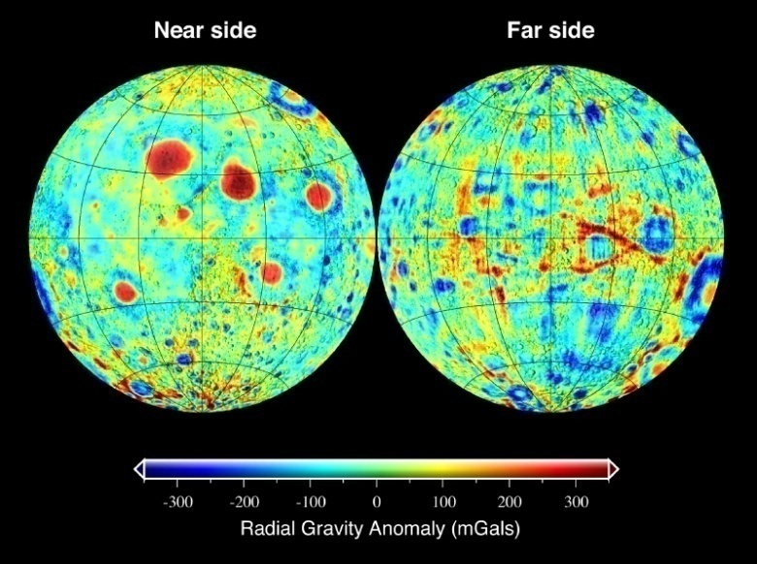
Рис.1. Радиальная гравитационная аномалия на поверхности Луны
Приведем несколько выдержек:
«ПРОБЛЕМЫ ПРИ ОСВОЕНИИ ЛУНЫ
http://qaxa.ru/zemla-luna/424-2010-02-03-16-44-10.html
…В 20.09 ч по восточному стандартному времени 14 апреля «Аполлон-13» повернул домой, а третья ступень стартовой ракеты «Сатурн-5» весом 15 тонн полетела к Луне. Предполагалось, что она врежется в поверхность Луны с ударной силой, эквивалентной 11,5 тонны тринитротолуола. Эпицентр удара находился в 85 милях к запад-северо-западу от того места, где астронавты «Аполлона-12» установили сейсмометр.
В отчете НАСА говорится о реакции ученых на Земле, когда «Сатурн-5» врезался в лунную поверхность: «Луна зазвенела как колокол
В ноябре 1969 г. члены команды «Аполлона-12» отделили посадочный модуль, врезавшийся в поверхность Луны после успешного выполнения своей программы и возвращения в командный модуль. Взрыв, мощность которого была эквивалентна примерно одной тонне тринитротолуола, привел к образованию ударных волн, достигших максимума через 8 минут и продолжавшихся в течение часа. Что до «Аполлона-13», то сейсмические сигналы после падения третьей ступени ракеты были в 20-30 раз сильнее и продолжались в четыре раза дольше. На этот раз максимальная интенсивность была достигнута через 7 минут, а реверберации продолжались в течение 3 часов 20 минут и распространились на глубину 25 миль. Это показывает, что Луна имеет необычно легкое ядро или вообще не имеет такового.
Команде «Аполлона-13» Хьюстон послал такое замечание: «Кстати, мы видим результаты, полученные от сейсмометра 12-й программы. Похоже, ваш бустер только что упал на Луну, и она немного покачнулась».
В отчете НАСА говорится о том, что информация, полученная в результате двух искусственных «лунотрясений», привела к пересмотру теории о строении лунных недр. Наибольшее удивление вызвало быстрое наращивание пиковых колебаний и продолжительные реверберации; когда объекты из космоса сталкиваются с Землей, ничего подобного не происходит.
… во время удара после падения стартовой ступени «Аполлона– 13» ученые не только говорили о том, что «Луна зазвенела как колокол», но также упоминали о регулярных колебаниях всей лунной поверхности, «словно под ней находилась огромная гидравлическая рессорная система».
Этот феномен заставил многих людей вернуться к старой гипотезе о полой Луне. Еще в 1962 г. доктор Гордон Макдональд, ведущий ученый НАСА, опубликовал доклад в журнале «Астронавтика», где утверждал, что анализ движения Луны указывает на ее полое строение…».
«Удивительные секреты Луны
Несмотря на то, что, по сути, Луна – это просто мёртвый кусок скалы с крайне низкой геологической активностью, движения коры случаются и там. Называются они лунотрясениями (по аналогии с землетрясениями).
Существует четыре вида лунотрясений: первые три – глубокие лунотрясения, колебания от ударов метеоритов и тепловые лунотрясения, вызванные солнечной активностью, – относительно безопасны. А вот лунотрясения четвёртого вида могут быть довольно неприятными. Обычно они составляют до 5,5 баллов по шкале Рихтера – этого достаточно, чтобы начали дрожать небольшие объекты. Длятся такие толчки примерно по десять минут. По данным НАСА, такие лунотрясения заставляют нашу Луну «звенеть, как колокол».
Самое пугающее в этих лунотрясениях то, что у нас нет ни малейшего понятия о том, что именно их вызывает. Землетрясения на Земле, как правило, вызваны движением тектонических плит, но на Луне тектонических плит просто нет. Некоторые исследователи думают, что они могут иметь некоторую связь с приливной активностью Земли, которая как бы «тянет» Луну на себя. Однако теория ничем не подкреплена – приливные силы связаны с полнолуниями, а лунотрясения обычно наблюдаются в другое время…».
Вопросов с массой и гравитацией на Луне накопилось множество. Америка – страна богатая, и специалисты НАСА решили раз и навсегда разобраться с гравитацией и убедиться, что масса притягивает массу и закрыть этот вопрос навсегда. Для этого они выбрали астероид Эрос и послали к нему космический зонд NEAR с расчетной массой, согласно которой он должен притянуться к большому телу астероида. Ничего не получилось. Масса массу притягивать не захотела.
Вторая богатая страна Япония, решила, что американцы неправильно подготовили опыт, и они взялись самостоятельно доказать правильность представлений современной науки о гравитации. Выбрали астероид Итокава и направили к нему теперь уже управляемый зонд ХАЯБУСА («Сокол»). Снова провал, даже после того как зонд принудительно ударили об астероид, он все равно полетел своей дорогой (см. статью «Бирюльки и фитюльки всемирного тяготения» http://www.logoslovo.ru/forum/all/topic_3331/)
Череда позорных провалов, как такое возможно? Получается, что ученые не владеют вопросом, невзирая на коллайдеры и космические эксперименты?
Ученые всего мира тупо не обращают внимание на один факт, который лезет прямо в глаза и просит, чтобы его приняли во внимание. Различная гравитация в «пятнах» на Луне больше в тех местах, где сильнее магнитные поля, из чего следует однозначный вывод о прямой связи гравитации и магнитных полей планет. Астероиды без сильных магнитных полей ничего притягивать не могут, т.к. у них отсутствует механизм притяжения. Такие астероиды (тела) Ньютон называл пассивными телами (массами).
Астероиды с магнитными полями являются активными массами и будут притягивать другие пассивные тела.
Из сказанного выше следует однозначный вывод, что активная масса с магнитным полем имеет какой-то силовой механизм воздействия на любые тела, после чего они прижимаются к ней.
Смотрим на атом с его нуклонами и электронами и понимаем, что ему абсолютно безразлично магнитное поле, например, Земли.
Все фундаментальные проблемы физики сошлись в одной точке, и сложилась парадоксальная ситуация, в которой уже ясно просматривается, что масса массу не притягивает, а атом исключает какой-либо другой подход из-за а отсутствия его взаимодействия с магнитным полем Земли, хотя все указывает на то, что ответ находится именно в направлении магнитных гравитационных взаимодействий.
По всей видимости, представление об атоме как ядре с электронами является заблуждением!!!
Взрыв негодования: а как же ядерная энергетика и все развитие химии и технологий?!
Все современное развитие технологий основано на человеческой интуиции и «методе тыка» миллионов ученых и инженеров в течение столетий. Наберусь смелости и сделаю еще одно заявление: человечество и сегодня не понимает, что такое электричество, особенно статическое. Отметим, что теоретическая наука всегда отстает от опыта, т.е. «метода тыка», и затем пытается догнать его объяснениями.
Рассмотрим сказанное на примере генерации электричества. Ни для кого не новость, что сначала изобрели электрогенератор, а затем под него начали подгонять науку. Удобнее всего посмотреть для этой цели генерацию электричества на больших генераторах мощностью 800 – 1000 МВт.
Согласно утверждениям науки, электрический ток – это поток свободных, не связанных с атомами свободных электронов из медных шин обмоток генератора под действием магнитных полей полюсов при вращении ротора. Мы знаем, что в кинескопах телевизоров электроны рассеиваются в пространство, и из данного примера следует, что электрическая сеть постоянно теряет свободные электроны в огромных количествах. Далее следует, что с уменьшением свободных электронов в обмотках генератора его мощность должна закономерно снижаться. На практике такого снижения мощности генератора нет. Встает вопрос – откуда идет пополнение свободных электронов в обмотках генератора? Если бы из окружающей среды, то на таких мощностях в электрогенераторы должны постоянно входить молнии (потоки электронов) диаметром с генератор. Такое явление не наблюдается.
Как видим, ясность и большая наука стыдливо исчезли.
Такое положение дел наблюдается по всем направлениям, во всех фундаментальных науках, поэтому неудивительно, что возникает большое количество вопросов, на которые у современной науки нет ответов.
Подведем промежуточные итоги:
- Согласно Нейтронным наукам (НН) (см. http://www.elit-cons.com/index.php?option=com_content&view=article&id=29%3A2009-l-r-&catid=1%3A2009-06-17-08-50-13&Itemid=25&lang=ru), гравитация – не притягивание масс тел друг к другу, а некоторые силовые свойства магнитного поля планет (активных масс) и магнитные свойства химэлементов (по НН), из которых состоят вещества, и данные свойства проявляются при их взаимодействии друг с другом;
- Очевидно, что для оговоренного выше взаимодействия необходимы потоки «гравитонов» (по НН) (см. далее по тексту рис.4, 5, 6, 9), которые проходят через решетки тел, взаимодействуют с ними магнитным способом и тянут тела в направлении своего движения;
- Атом в виде ядра с электронами по представлениям современной физики (СФ) даже близко не подходит для объяснения таких магнитных взаимодействий, и требуется другая модель химэлементов (по НН) (см. рис.2);
В Нейтронных Науках (НН) все базируется на химэлементах в виде «ежей» с шестью (простой химэлемент) или восьмью иголками (радиоактивный элемент), состоящими из структурных единиц (СЕ) (см. рис. 2) в виде четверок (СЕ-4) и пятерок (СЕ-5) нейтронов. Каждая иголка любого химэлемента имеет персональный магнитик, который обеспечивает ее устойчивость и жесткость.
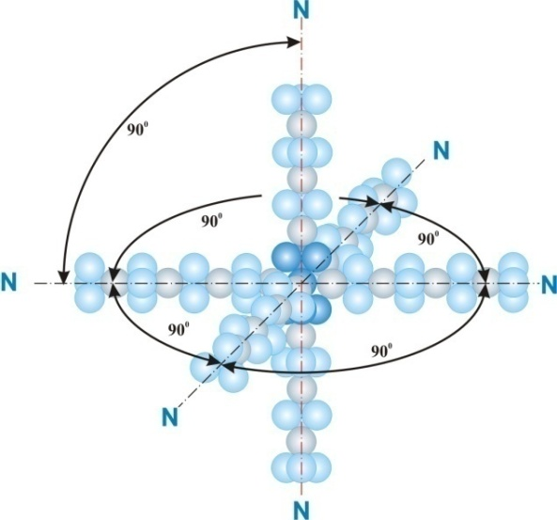 | 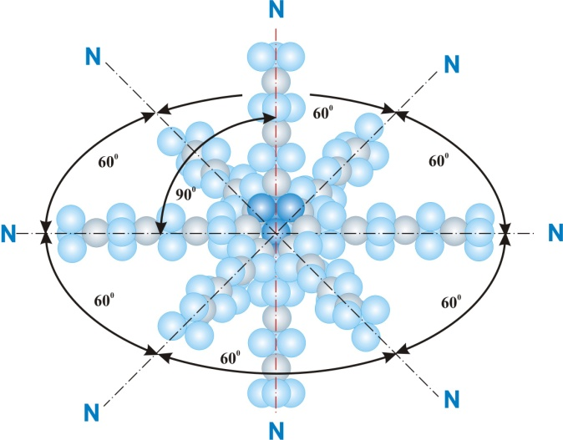
а). Шестиконечный «еж» на основе «четверок» – простой натрий (Na) | б). Восьмиконечный «еж» на основе «четверок» – радиоактивный натрий (Na)
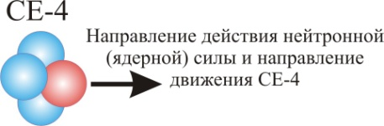 | в) Структурная единица четверка (СЕ-4)
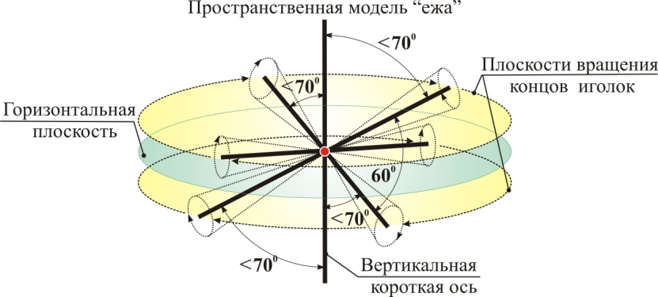 |  | 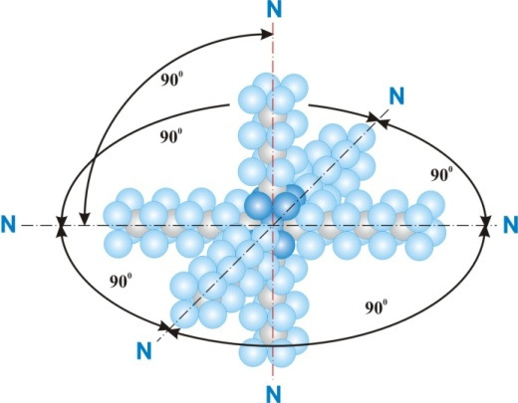
г) восьмиконечный «еж» на основе «пятерок» |  | д) шестиконечный «еж» на основе  «пятерок»
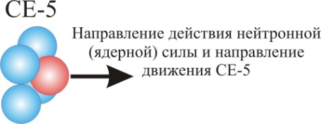 | е) Структурная единица пятерка (СЕ-5) (на основе «пятерок» строятся благородные химэлементы – золото, платина и т.д.)
Рис.2. Химэлементы-«ежи» и структурные единицы СЕ-4 и СЕ-5
С иголками на основе СЕ формируются как шестиконечные «ежи» (рис.2.а и 2д), так и восьмиконечные (рис.2б и 2г), которые сведены соответственно в таблицы превращений №1 ,2 и №3, 4 (см. http://www.elit-cons.com/index.php?option=com_content&view=article&id=29%3A2009-l-r-&catid=1%3A2009-06-17-08-50-13&Itemid=25&lang=ru «Таблицы химэлементов»). В качестве примера рассмотрим клетку из Таблицы №2 превращений химэлементов с химэлементом Литий (см. рис.3 и Фрагмент т/п №2).
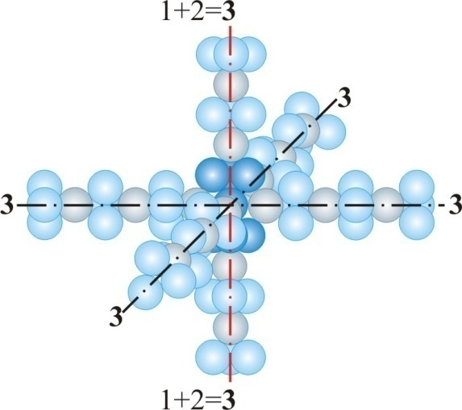 |  |  |  |  |  | Тв. состояние (агрегатное состояние элемента)
 |  |  |  |  |  | 3 (порядковый номер элемента)
 |  |  |  |  |  | Li²_{тс}(обозначение)  Литий (наименование) |  |  |  | 71 (истинное количество нейтронов в элементе)
 |  |  |  |  |  |  |  |  |  | -1 (дефицит нейтронов в протогазе)
 |  |  |  |  |  | 534 (рентгеновская плотность в твердом состоянии, кг/м³) |  |  |  | 72 (теоретическое число нейтронов)
 |  |  |  |  |  | 542 (гравитационная плотность в твердом состоянии, кг/м³) |  |  |  | 3 (число слоев структурных единиц (СЕ) в иголках «ежа»)
Рис.3. Шестиконечный «еж» с иголками на основе «четверок».  Литий – «твердое состояние». |  |  |  |  |  | 7,1 (относительная нейтронная масса М) |  |  |  | 18 (число СЕ-«четверок» без дефицита нейтрона)
Фрагмент т/п №2(6х4). ЛИТИЙ.
газ-1 |  | жидкость-1 |  | газ-2 |  |  | жидкость-2 |  | газ-3 |  |  | тв. состояние
3
Li²_{г1} | 51 | Li²_{ж1} | 55 | Li²_{г2} | 59 |  | Li²_{ж2} | 63 | Li²_{г3} |  | 67 | Li²_{тс}  Литий | 71
Li²_{г1} | -1 | Li²_{ж1} | -1 | Li²_{г2} | -1 |  | Li²_{ж2} | -1 |  |  | -1 | Li²_{тс}  Литий | -1
 | 52 |  | 56 |  | 60 |  |  | 64 |  |  | 68 | 534 | 72
389 | 2 ¹/₆ | 420 | 2 ²/₆ | 450 | 2 ³/₆ |  | 481 | 2 ⁴/₆ | 511 |  | 2 ⁵/₆ | 542 | 3
5,1 | 13 | 5,5 | 14 | 5,9 | 15 |  | 6,3 | 16 | 6,7 |  | 17 | 7,1 | 18
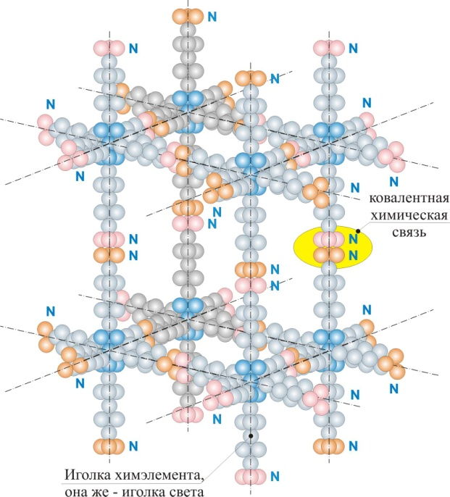
Рис.4. Пример кристаллической решетки из химэлементов – “ежей” 6х4
Соединение иголок «ежа» с иголками «ежей»-соседей образует кристаллическую решетку (см. рис.4). Нейтронные науки различают такие виды взаимодействий (химических связей) иголок «ежей» – металлическую, ковалентную (полярную и неполярную), ионную и осадочные (металлическую, ковалентную, ионную) химические связи.
Металлическая химическая связь
По СФ: ««...Вид химической связи – притяжение между ионами и обобществленными электронами – называется металлической связью. И здесь природа связи – электрическая...»
В НН металлическая химическая связь (см. рис.5) осуществляется наложением иголки одного «ежа» на иголку другого «ежа», при котором они вступают в нейтронное взаимодействие, и каждый «еж» через свою иголку пытается притянуть «ежа»-соседа максимально ближе к себе. Пара иголок, наложенных друг на друга – «скакалка», напоминающая вращающуюся скакалку в руках детей, имеет еще и произвольную закрутку, образующуюся под действием свободных нейтронов.
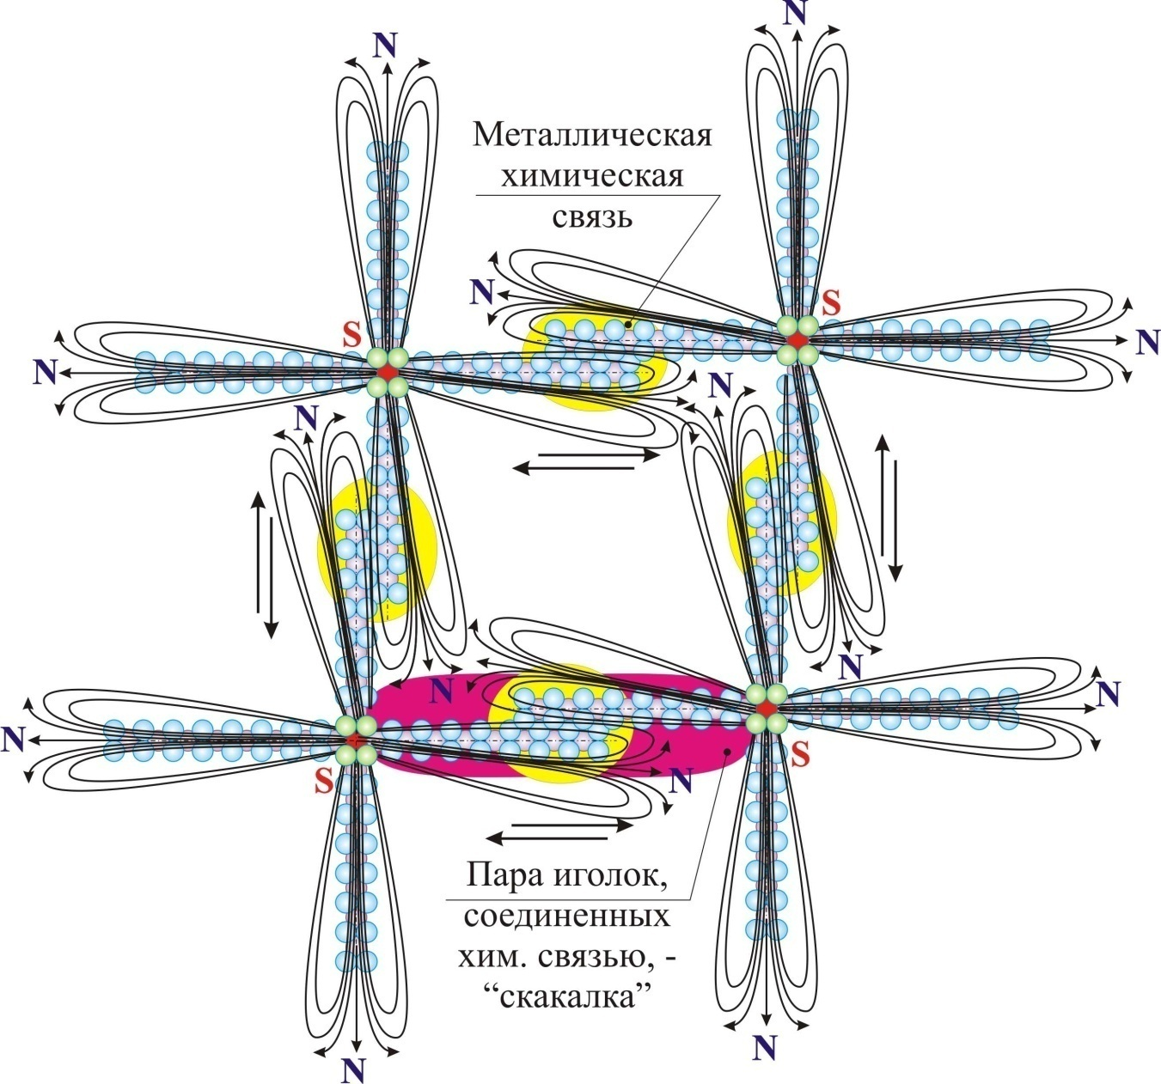
Рис.5. Металлическая химическая связь
Чтобы произошла металлическая связь, необходимо иметь условия, при которых иголки скользят одна по другой и могут соединиться наложением друг на друга с нейтронным взаимодействием, т.е. иголки химэлементов-«ежей» должны быть достаточно длинными. Именно поэтому для химэлементов начала таблицы химических превращений такая химическая связь невозможна.
В местах наложения иголок друг на друга происходит перестройка условных магнитных силовых линий и резко уменьшается закрутка состыкованных участков (рис.5).
Если иголки будут полностью стянуты, то произойдут односторонние смещения условных магнитных силовых линий и закрутка скакалок прекратится, т.е. будут созданы условия для сверхпроводимости. Частично увеличение проводимости может быть получено в процессе ковки металла.
Расстояние между соседними «ежами» может увеличиваться или уменьшаться, так как под действием нейтронов или механической силы взаимодействие «ежей» может усиливаться или ослабевать. Вспомните пружинки в моделях кристаллических решеток между атомами. Пружинки введены искусственно, чтобы дать какое–то объяснение, а у нас это естественный процесс.
Ковалентная химическая связь
По СФ: «...Химическая связь, осуществляемая электронными парами, называется атомной или ковалентной. Такая связь образуется при перекрывании одноэлектронных атомных облаков с противоположными спинами. Соединения с ковалентной связью называются гомеополярными или атомными. Различают две разновидности ковалентной связи: неполярную и полярную.
В случае неполярной ковалентной связи электронное облако, образованное общей парой электронов, или электронное облако связи, распределяется в пространстве симметрично относительно ядер обоих атомов. Примером являются двухатомные молекулы, состоящие из атомов одного элемента: Н₂, СL₂, О₂, N₂, F₂ и др. У них электронная пара в одинаковой мере принадлежит обоим атомам. Эти вещества обладают низкими температурами плавления и кипения, в воде не диссоциируют на ионы.
В случае полярной ковалентной связи электронное облако связи смещено в сторону более электроотрицательного атома, т.е. к атому с большей относительной электроотрицательностью. Примером могут служить молекулы летучих неорганических соединений: НСl, H₂O, H₂S, NН₂ и др.»
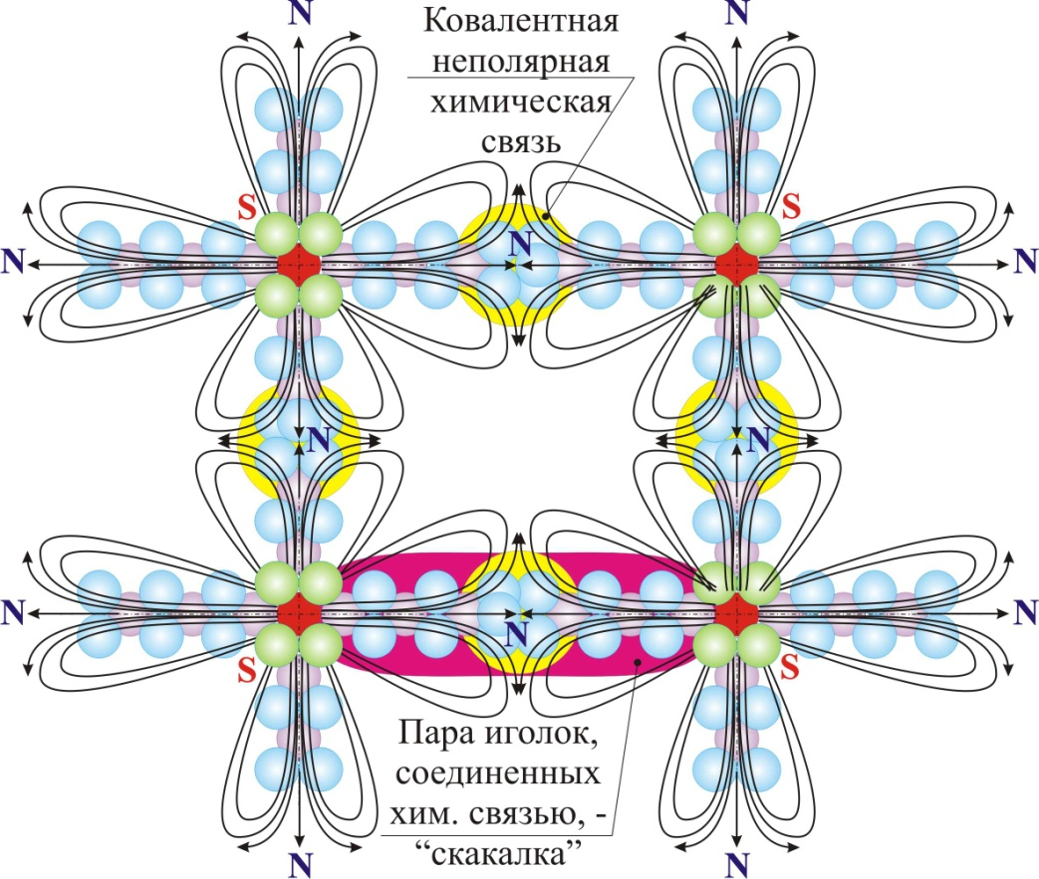
Рис.6. Ковалентная связь
В НН ковалентная связь (см. рис.6) – это взаимодействие, при котором иголки «ежей» стыкуются не наложением друг на друга, а торцами. Такое естественное взаимодействие происходит у химических элементов, имеющих начальные номера, так как у них или нет иголок (водород), или они очень короткие, и взаимодействие наложением практически нереально – оно будет нестабильным.
Неполярная ковалентная связь по НН – это стыковка двух иголок торцами по вертикали с преодолением магнитных сил отталкивания у двух одинаковых «ежей» (рис.6).
Из-за наличия магнитных сил отталкивания, а главное плохой гибкости коротких иголок под силовым воздействием тепловых носителей, эти вещества обладают низкими температурами плавления и кипения. Две состыкованные «четверки» или «пятерки» перестают вращаться, так как на стыке нет «единицы». Ковалентная связь без искусственного подогрева имеет самую большую механическую прочность на растяжение и сжатие из всех видов связей.
Полярная ковалентная связь по НФ – это стыковка торцами двух иголок различных «ежей» элементов с преодолением магнитных сил отталкивания. Чем длинней у «ежа» иголки, тем сильнее магнитики, так как в процесс их создания вовлекается большее количество нейтринных частиц.
В полярной ковалентной связи силы магнитного отталкивания иголок «ежей» возрастают, соответственно, расстыковка химэлементов облегчается, и температуры плавления и кипения снижаются еще больше, чем в неполярной ковалентной связи.
Металлическая и ковалентная химические связи являются нейтронными химическими связями, т.к. осуществляются за счет взаимодействия нейтронов иголок соседних «ежей».
Ионная (магнитная) химическая связь
По СФ: «... Химическая связь между ионами, осуществляемая электростатическим притяжением, называется электровалентной или ионной связью.
Ионных соединений сравнительно немного. Они имеют высокие температуры плавления и кипения, в расплавленном состоянии обладают электропроводностью, в воде легко диссоциируют на ионы. Ионные соединения состоят из отдельных молекул только в парообразном состоянии. В этом случае, например, один ион Nа⁺ соединен с одним ионом Сl–. В твердом (кристаллическом) состоянии ионные соединения состоят из закономерно расположенных положительных и отрицательных ионов. Так, например, в Хлориде Натрия, как это определено рентгеновским исследованием (структурным анализом), каждый ион Nа⁺ окружен шестью ионами Сl–, а каждый ион Сl– окружен шестью ионами Натрия. Ионы взаимодействуют между собой, они притягивают друг друга. Кристалл в целом представляет собой гигантскую молекулу, состоящую из таких ионов...».
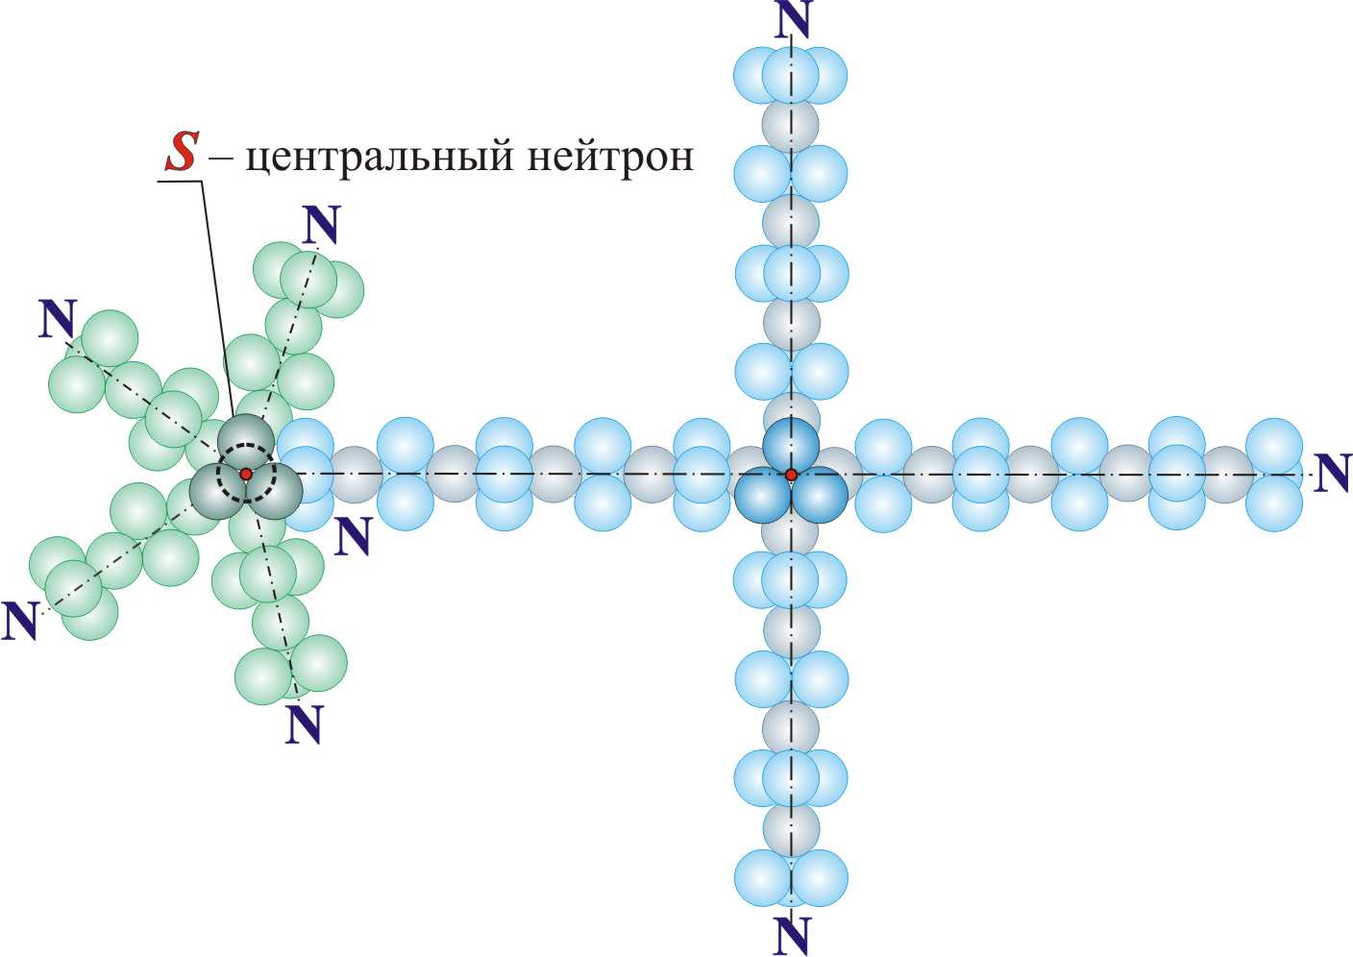
Рис.7. Ионная связь. Вид сверху
Рассмотрим принцип ионной связи по НФ (см. рис.7).
Ионная связь возможно только между «ежами», существенно отличающихся размерами иголок. В этом случае иголка более крупного «ежа», на конце которой находится северный полюс, может достать до центрального нейтрона (южный полюс) более мелкого «ежа» и упереться в него (магнитные силы соединения).
Такое соединение наиболее устойчиво, если более мелкий «еж» имеет шесть иголок на основе «четверок»: в этом случае иголка крупного «ежа» при соединении свободно проникает между иголками мелкого «ежа» и раздвигает его иголки (рис.7). Происходит гибридизация магнитных полей более длинной иголки большего «ежа» и четырех иголок мелкого, что приводит к росту температур кипения и плавления.
Осадочная химическая связь
Нейтронные Науки вводят еще три связи – осадочную ковалентную, осадочную ионную, осадочную металлическую.
Осадочные связи по НФ – это послойное соединение горизонтальных плоскостей групп элементов и молекул, плохо или совсем не стыкующихся между собой, с преодолением магнитного отталкивания нижнего неподвижного слоя за счет силы веса верхнего подвижного слоя.
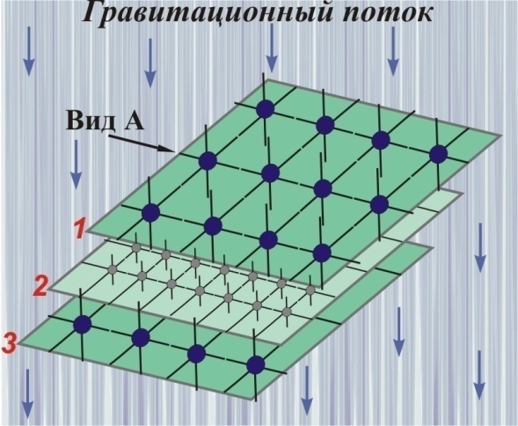 | 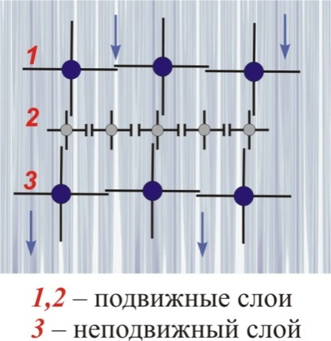
Рис.8. Осадочные связи
При этом иголки «ежей» плоскостей элементов или молекул после преодоления магнитных сил отталкивания (соединения) вступают в нейтронное взаимодействие наложением.
При взгляде сверху на плоскость группы элементов или молекул будут иметь вид волейбольной сетки с квадратными, прямоугольными или ромбическими ячейками.
Теперь возьмем вторую плоскость – волейбольную сетку и с поворотом положим на первую, затем третью и так далее, в результате чего получим горизонтальные связи иголок, заблокированные по многим направлениям, намного более сильные, чем исходные (рис.8).
Вертикальные иголки «ежей» могут вообще не находится в зацеплении с соседями. По этим причинам природные кристаллы легко раскалываются по этим слоям – плоскостям.
При наложении верхней плоскости на нижнюю горизонтальные иголки могут перекрещиваться, как шпаги, под любыми углами, вступая в нейтронное взаимодействие.
- Т.к. потоки гравитонов постоянно проходят через решетки всех тел, то они по всей видимости и являются поставщиками электронов (по НН) в электрогенераторах, из чего следует, что электрон – это антипод гравитона, и они могут трансформироваться друг в друга, а электрические заряды – это магнитные полюса (см. Таблицу 1).
- У гравитона спереди северный полюс, как у всех химэлементов, а у электрона южный, что приводит к разрушению химэлементов при столкновении со свободными движущимися электронами и поражению, например, кожи при ударе электрическим током (вспомним, что скорость электричества близка к скорости света «С»)

Таблица 1
ОСНОВНЫЕ ЭНЕРГОНОСИТЕЛИ І-го и ІІ-го ПАРАЛЛЕЛЬНЫХ МИРОВ
на базе нейтрона или нейтрино
ПЕРВИЧНЫЙ –  структурная единица (СЕ)  СЕ-4 и СЕ-5 имеют устойчивую структуру из-за вращения нейтронов, которое обеспечивают вращающиеся МСЛ магнитиков («приводные ремни»), имеющие нейтринные двигатели, наличия магнитных зарядов, и скоростей, близких к скорости света «с». | «пятерка» |  | 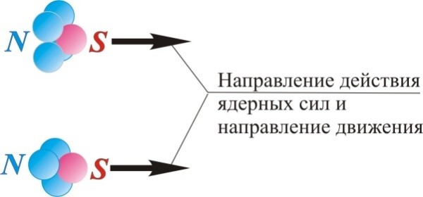
 | «четверка»
Нейтроны состоят из нейтрино и контактируют между собой в СЕ-4 и СЕ-5 посредством ковалентной нейтринной химимческой связи наподобие липкой смазки
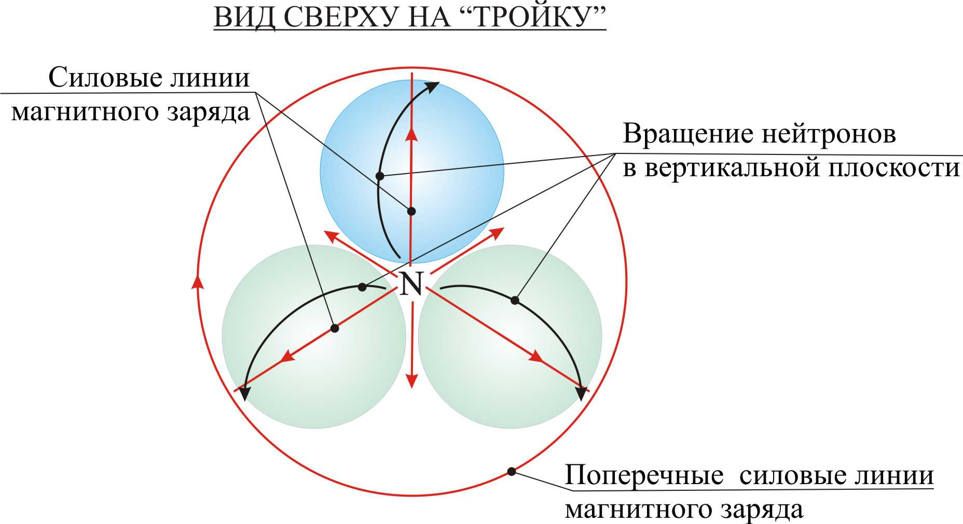  магнитный заряд «тройки» |  |  | 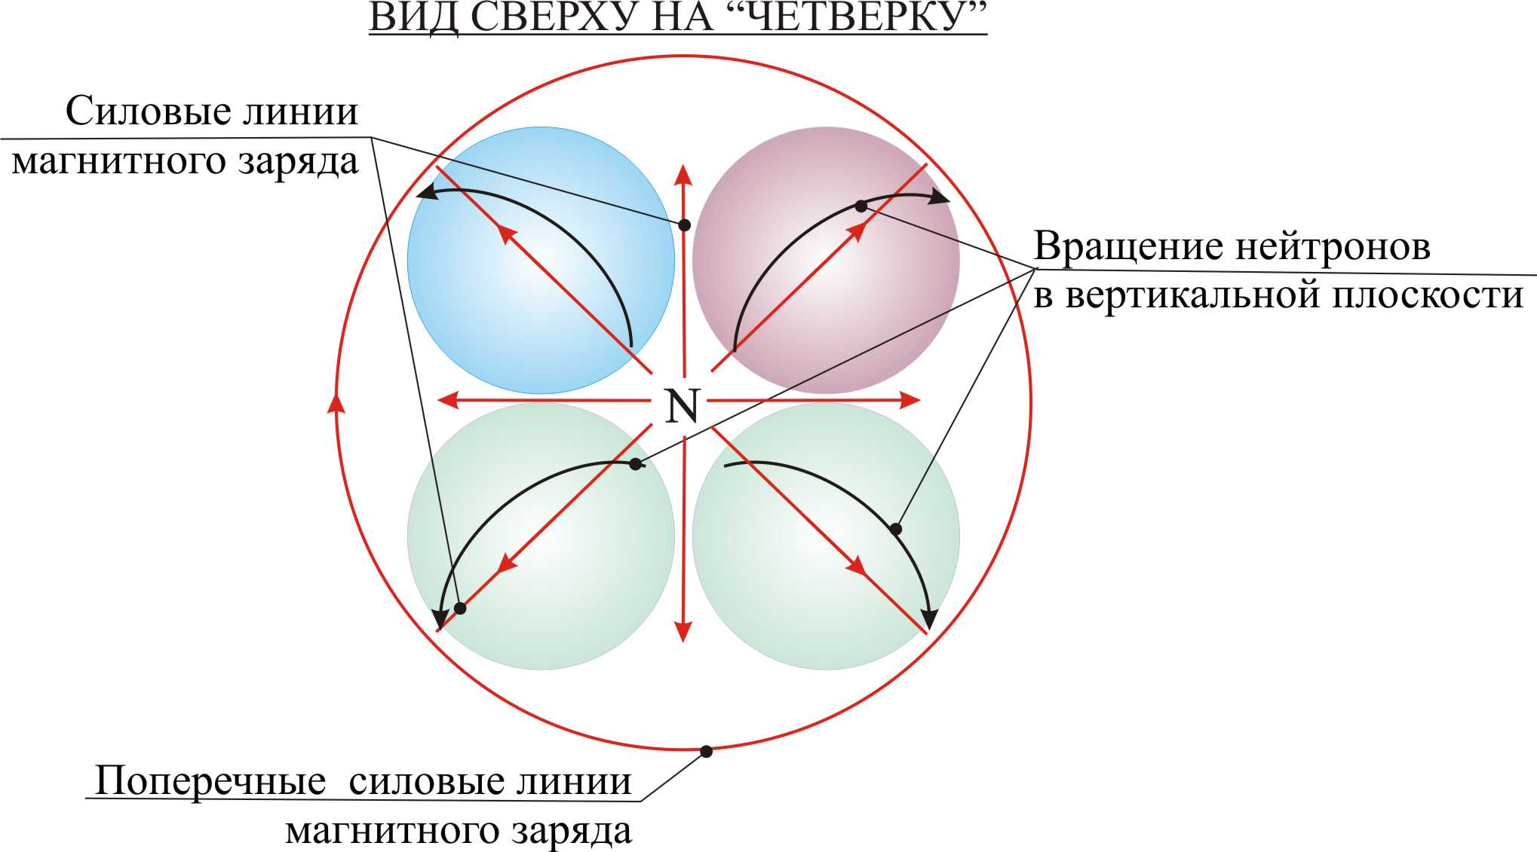  магнитный заряд «четверки»
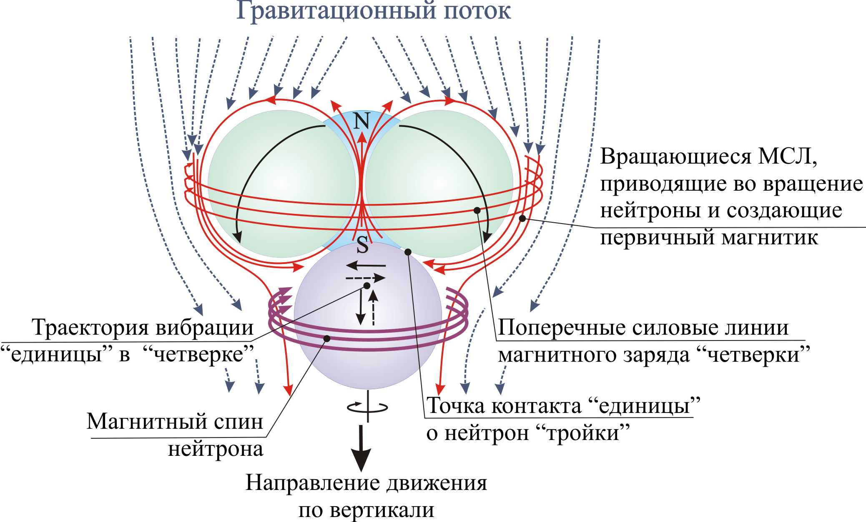  магнитные силовые линии «четверки» |  |  | 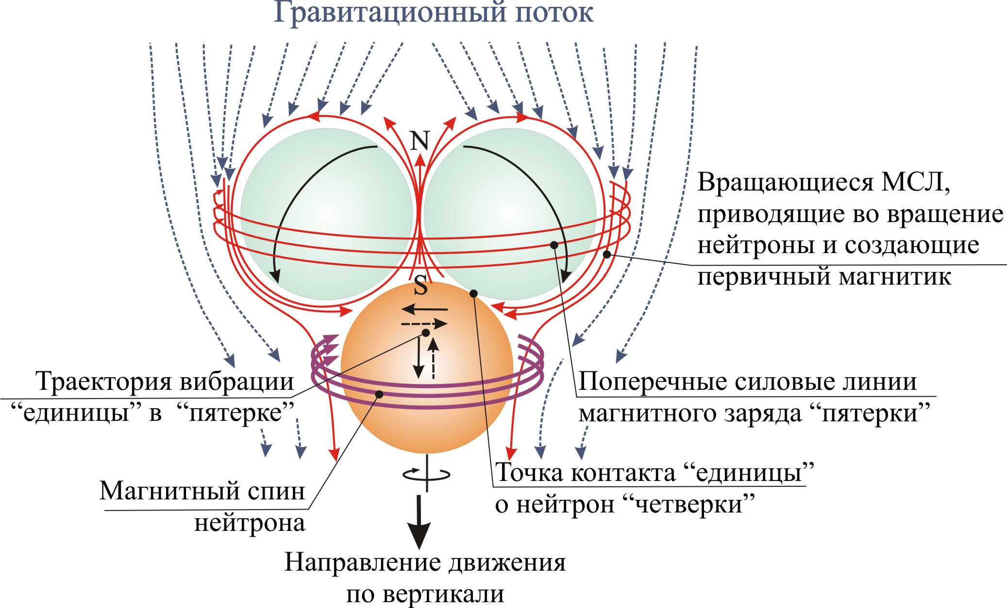  магнитные силовые линии «пятерки»
СВЕТ | иголка  из «пятерок» | 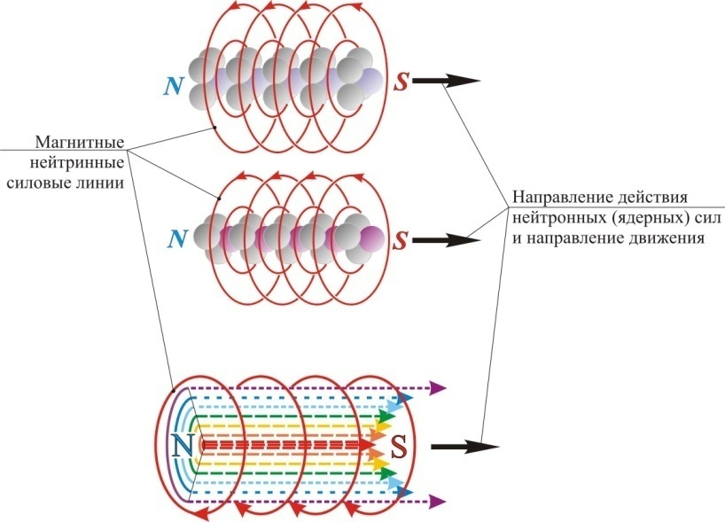
СВЕТ | иголка  из  «четверок»
СВЕТ | веревка
МАГНИТНЫЙ –  гравитон  или  β⁺ - частица | Анодный  носитель -  трансформер  в основном на базе  химэлемента  железа с  длиной  иголки  43 СЕ-4 | 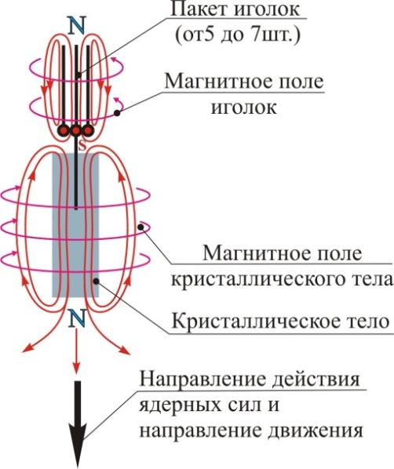
ПРИ РАЗЛОМЕ  ГРАВИТОНА | α– – частица  (иголка с кристаллическим телом) | 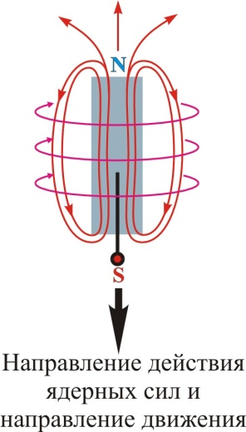
ПРИ РАЗЛОМЕ  ГРАВИТОНА | γ - частица (пакет  иголок  из 5-7 шт.  или пакет  света) | 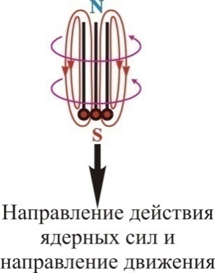
ЭЛЕКТРИЧЕСКИЙ – «электрон»,  е– – частица  (при разломе –  α– – частица  и  γ – частица) | Катодный  носитель - трансформер | 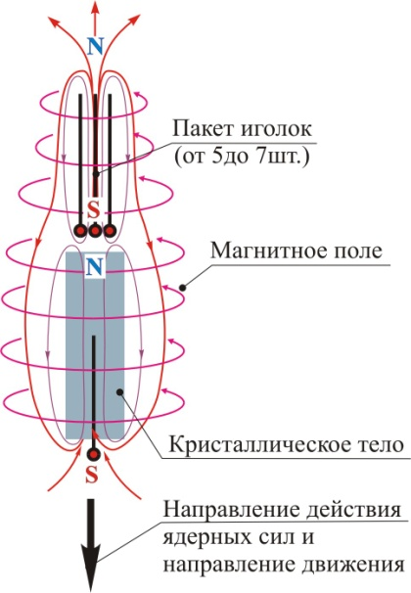
ХИМЭЛЕМЕНТ – «ГАЗ» | Имеется один неуравновешенный «двигатель» (СЕ) | 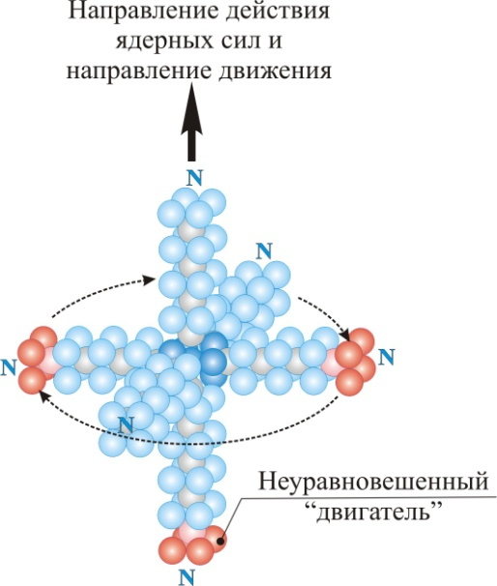
При определенных условиях все вышеперечисленные энергоносители и их временные объединения разрушаются на более мелкие структуры (иголки и веревки света, СЕ), а также на нейтроны и нейтрино (для II-го параллельного мира – «темная материя»), которые становятся носителями тепла.
Обратим внимание на то, что с точки зрения НН Вселенная имеет множество параллельных миров, построенных по одному принципу, но на разных исходных носителях: I-й мир – на нейтроне, II-й мир – на нейтрино (темная материя ), III-й мир – на супернейтрино и т.д.
- Гравитоны – это элементарные составляющие магнитных силовых линий (МСЛ) (см. рис.9), которые при постоянном сжатии магнитного поля Земли постоянно выдавливаются в направлении магнитной оси, сформированной электрическим током планет, подобно всем электрическим катушкам, образуя хаотические потоки (у телеграфистов они называются «веселый атмосферик») – это сверхдлинные радиоволны после соединения потоков кусочков МСЛ и электростатических зарядов, например, грозовых туч;
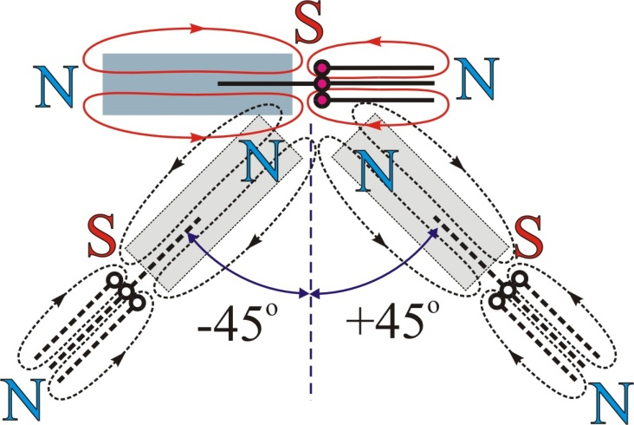
а) Стыковка анодных носителей
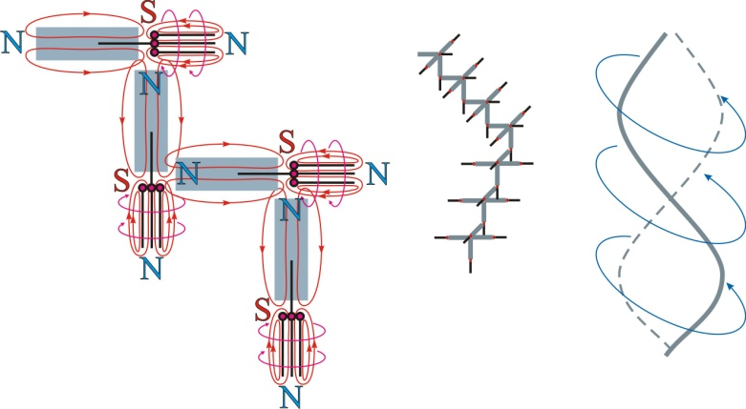
б) Стыковка анодных носителей под <90^{о}
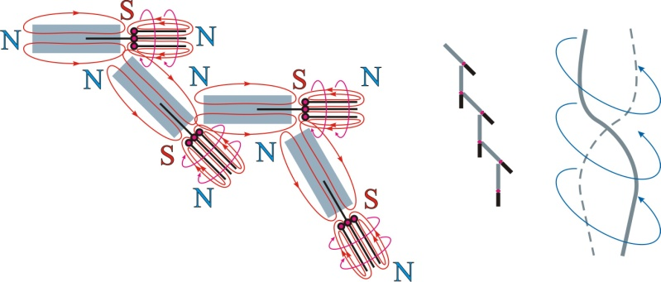
в) Стыковка анодных носителей под <45^{о}
Рис.9. Формирование магнитных силовых линий (МСЛ)
- Мы хорошо знаем, что для получения постоянного магнита требуется определенное химическое ферромагнитное тело, например, из железа, и только при его наличии через него могут сформироваться МСЛ при определенных условиях;
- Электроны и гравитоны как трансформеры (см. Табл.1) по всей видимости также должны иметь тела как минимум из десятков мелких химэлементов, на которых могут сформироваться МСЛ, например, на основе нейтринных химэлементов (это II-й параллельный мир или просто «темная материя»);
- Мы пришли к «дикому» выводу, что электрон содержит десятки химэлементов, а магнитик на их основе – это α–-частица (или медленный электрон со скоростью 0,1÷0,3 «С»), которая появляется не только при радиоактивном распаде, а всегда и везде, в том числе и при генерации электричества в машинных генераторах, солнечных панелях и т.д.;
- Как видим, в электрогенераторах электричество формируется не из свободных электронов (элементарных частиц в СФ), а из структурированных тел энергоносителей (см. Табл.1);
- Гравитон и электрон (по НН) можно функционально представить как ракету, которая выводит в космос спутник со своим двигателем для дополнительного управления;
- При ударе гравитонов или цепочек из них (МСЛ) об кристаллическую решетку медной обмотки генератора происходит «отделение спутника» – α–-частицы от основного тела «ракеты» – γ–-пакета, который также имеет спереди южный полюс, и под действием магнитного поля полюсов они движутся в одном направлении по известным нам правилам (правило левой руки), только скорость α–-частицы равна 0,1÷0,3 «С», а γ–-пакета – «С», и он догоняет α–-частицу и стыкуется сзади к ее северному полюсу, при этом получаем полноценный электрон со скоростью «С» (произошла трансформация гравитона в электрон, что указывает на возможность обратного процесса);
- Очевидно, что для генерирования электричества любым способом необходимо разломать гравитоны;
- Откуда берутся гравитоны и электроны?;
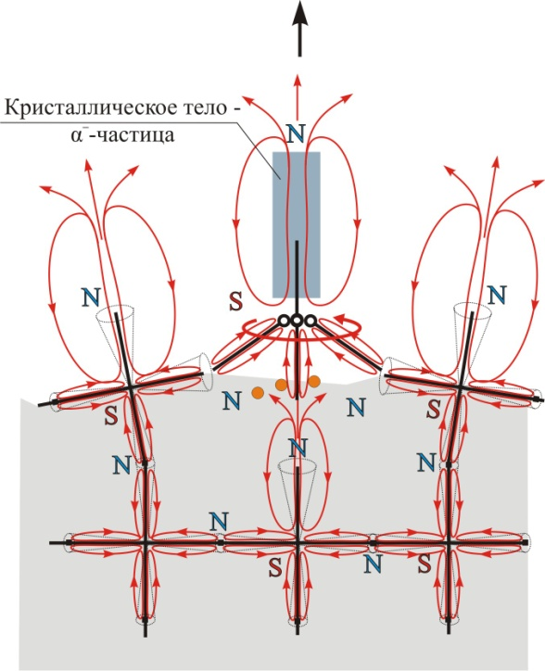
Рис.10. Формирование
гравитона
- Гравитоны образуются после формирования α–-частиц на свободных иголках поверхностных химэлементов тел после их вырывания колеблющимися тяжелыми α–-частицами из их решеток с разрывом химических связей (см. рис. 10), из чего следует, что многие тела из разных химэлементов могут производить гравитоны;
- Электроны медленные (α–) и быстрые (е–) получаются из гравитонов, а электричество может быть «железным», «золотым», «серебряным», «урановым» и т.д. в зависимости от того, на каких химэлементах был сформирован гравитон;
- Радиоактивный химэлемент с 8-ю иголками в отличие от простого химэлемента с 6-ю иголками может образовывать отдельные α–-частицы, т.е. медленное электричество за счет потери двух неустойчивых иголок без вырывания химэлемента из тела в виде β⁺-частицы (гравитона);
- Очевидно, что α–, β⁺-частицы и γ–-пакеты в Нейтронных науках – это энергоносители со своими телами из химэлементов, и частицами, подобными частицам в СФ, по факту не являются, наименования я оставил только для удобства читателей;
- α–-частица медленного электричества очень быстро связывается (как в теле человека, так и в любом другом) с химическими связями решеток жидкостей и газов, превращая последние в мощные тепловые ионы по сравнению с тепловыми ионами на основе иголок химэлементов, или просто света, т.е. световых ионов, что в конечном итоге приводит к повреждению поверхностных тканей и органов человека;
- β⁺-частица (гравитон) при большой интенсивности сдавливает и смещает все в организме человека с любыми последствиями, похожими на падение человека с высоты, например, на асфальт;
- γ–-пакет (и, соответственно, γ–-излучение) наиболее опасен для человека, т.к. он может распадаться на отдельные иголки света и проникать куда угодно в теле человека, увеличивая количество тепловых очагов в 5÷7 раз за счет тепловой ионизации с уничтожением живых клеток и целых органов;
- При генерации электрического тока в генераторах на первом этапе идет захват гравитонов и цепочек МСЛ как магнитных полей, а затем при вдавливании последних в решетки меди обмоток происходит их трансформация в электроны (НФ) с созданием потока, т.е. электрического тока;
- Отметим, что гравитационный поток подобно свету изменяет свою плотность также по зависимости ~ ;
- Из этого следует, что электрическая мощность генератора при удалении его от поверхности Земли на 2000÷3000 км значительно уменьшится за счет уменьшения плотности гравитационного потока.
Изложенное выше продемонстрировало в некоторой степени другой взгляд на фундаментальные основы с перспективой получения ответов на большинство вопросов.
Возвращаемся мысленно обратно на Луну к нашему пакету риса с земной массой 1 кг. Пока сделаем допущение, что масса массу не притягивает, а работает какой-то другой механизм взаимодействия между рисинками в пакете и гравитационным потоком Луны.
На чем основывается такое допущение?
Материал из Википедии:
«Гравитация (притяжение, всемирное тяготение, тяготение) (от лат. gravitas — «тяжесть») – универсальное фундаментальное взаимодействие между всеми материальными телами.
…В рамках классической механики гравитационное притяжение описывается законом всемирного тяготения Ньютона, который гласит, что сила гравитационного притяжения между двумя материальными точками массы и , разделёнными расстоянием , пропорциональна обеим массам и обратно пропорциональна квадрату расстояния – то есть:
Здесь – гравитационная постоянная, равная примерно 6,67×10⁻¹¹ м³/(кг·с²)^{[1][2]}
…В соответствии с законом всемирного тяготения, значение гравитационного ускорения на поверхности Земли или другой планеты связано с массой планеты M следующим соотношением:
где G – гравитационная постоянная (6,67408(31)·10⁻¹¹ м³·с⁻²·кг⁻¹)^{[6]}, а r – радиус планеты» .
Т.о., согласно СФ, для ускорения свободного падения на поверхности Луны будет справедлива формула:
Т.о. имеем следующие постоянные величины: М_{Луны} = const, r_{Луны} = const, G = const → g_{Луны} = const, а F_{Луны} – величина переменная во всех гравитационных пятнах. При этом несимметричное распределение массы по объему Луны не доказано. Из чего следует, что без дополнительных исследований Луны либо она не подчиняется закону всемирного тяготения, либо масса пакета риса – величина переменная.
Формула силы тяжести является эмпирической, и ей безразлично, какой смысл мы в нее вкладываем. Масса в данной формуле на данный момент есть необъяснимое понятие, невзирая на то, что масса массу притягивает или нет. Вспомним о термине «количество вещества» и примем, что это – количество химэлементов в данном объеме тела. Т.о., в телах одинакового объема, например, меди и алюминия, большее количество вещества будет содержаться в алюминии, т.к. его химэлементы меньше химэлементов меди, но масса будет больше у тела из меди!
Чем вызван такой поворот событий?
Иголки всех химэлементов имеют свои постоянные магнитики с МСЛ на основе нейтрино (помните, эти МСЛ имеют такое же построение, как и МСЛ на основе нейтрона). Мощность магнитиков определяется длиной иголок. Во сколько раз длина иголки Cu (49 СЕ-4) больше длины иголки Al (11 СЕ-4), во столько раз мощность магнитика Cu больше мощности магнитика Al. Мощность и индукция однотипных магнитков приблизительно пропорциональны их размерам.
Окна кристаллических решеток одинакового объема Cu и Al будут различаться по площадям примерно в 20 раз, и это главный момент гравитационных силовых взаимодействий решеток с гравитационным потоком, т.к. суммарная мощность магнитиков гравитонов в окне решетки Cu также будет примерно в 20 раз больше чем в окне решетки Al. Таким образом, силовое магнитное воздействие гравитационного потока на кристаллическую решетку Cu будет значительно больше, чем на решетку Al такого же объема благодаря тому, что что металлические химические связи Cu будут значительно больше сжаты, чем у Al, и тело Cu будет больше деформировано, т.к. у него значительно меньше химических связей. Большая деформация тела определяет и большее силовое воздействие силы тяжести, она же является силой веса.
В самом начале статьи мы вложили в термин «масса» смысл того, что он определяет свойства всех обезличенных материалов наших объектов-кубиков взаимодействовать на первом этапе с гравитационным потоком, что привело нас к гравитационной массе.
Ключевые слова: масса определяет свойства всех обезличенных материалов наших объектов-кубиков взаимодействовать… (с внешними силами).
Масса – это обезличка материалов одинаковых по объему объектов, имеющая собственную силу сопротивления.
Проведем разделение на группы слов:
масса – это химэлементы (химэлементы обезличивают вид материалов);
масса – это физический объект;
масса – это собственная сила сопротивления.

Определение:
Масса тела – это физический объект, состоящий из структурированных химэлементов в виде «ежей» с иголками-магнитиками, связанных между собой химическими связями – силовыми «мускулами» структуры, представляющих собой силу сопротивления объекта любому внешнему силовому воздействию с обязательным созданием внутренней силы инерции после прекращения действия последних.
Гравитационная масса тела – это масса, находящаяся под постоянным силовым воздействием гравитационного потока через магнитное взаимодействие между гравитонами или короткими цепочками МСЛ и магнитиками химэлементов тела.
Инертная масса тела – есть результат кратковременного внешнего механического силового воздействия на него с появлением после него внутренней силы инерции, которую создают химические связи, восстанавливающие структуру тела.
Гравитационная и инертная массы тела – это абсолютно одна и та же масса тела с теми же химическими связями и абсолютно одинаковой реакцией на внешние воздействия, только в первом случае на тело действует постоянная сила, а в другом – кратковременная.
Радиоактивные вещества.
Простые химэлементы имеют шесть иголок-магнитиков (они же иголки света, тепловые энергоносители), а радиоактивные химические элементы – восемь. Две иголки из восьми могут достаточно легко отламываться от химэлемента и становиться светом, тепловым энергоносителем. Однако для того, чтобы вещество из радиоактивных химэлементов, испускающих только свет, что используют бактерии и жуки – светлячки, превратились в общепринятое радиоактивное вещество с постоянным излучением α-, β- и γ-частиц, необходимо наличие у него специальной кристаллической решетки (см. рис. 11).
Кристаллическая решетка восьмиконечных ежей с полностью связанными иголками не испускает α, β и γ– частиц | Кристаллическая решетка восьмиконечных ежей с частично связанными иголками – радиоактивное вещество с α, β и γ– излучениями.
Вид сверху
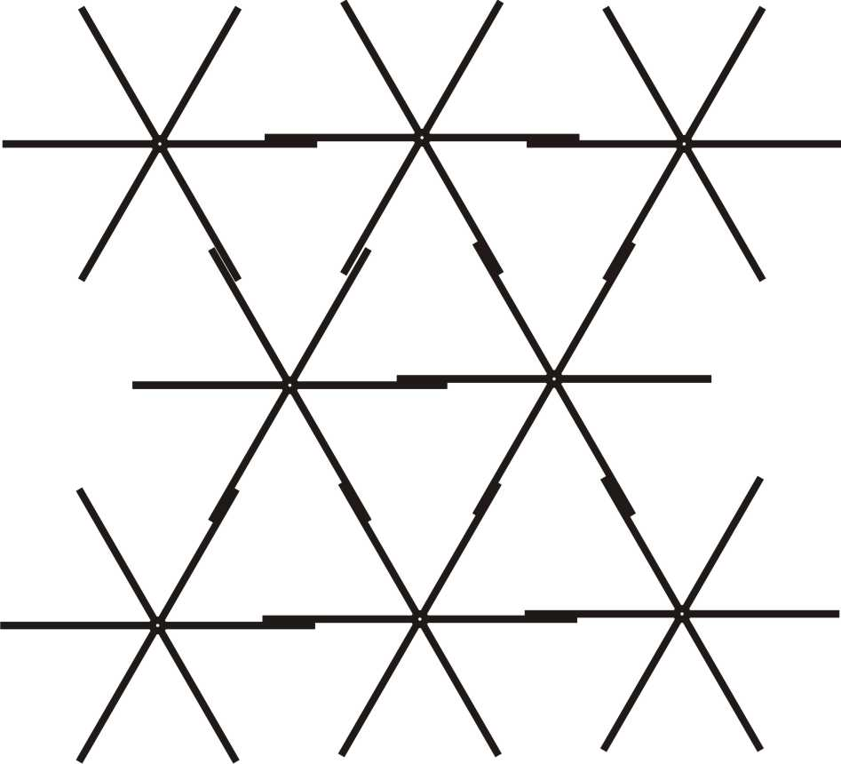 | 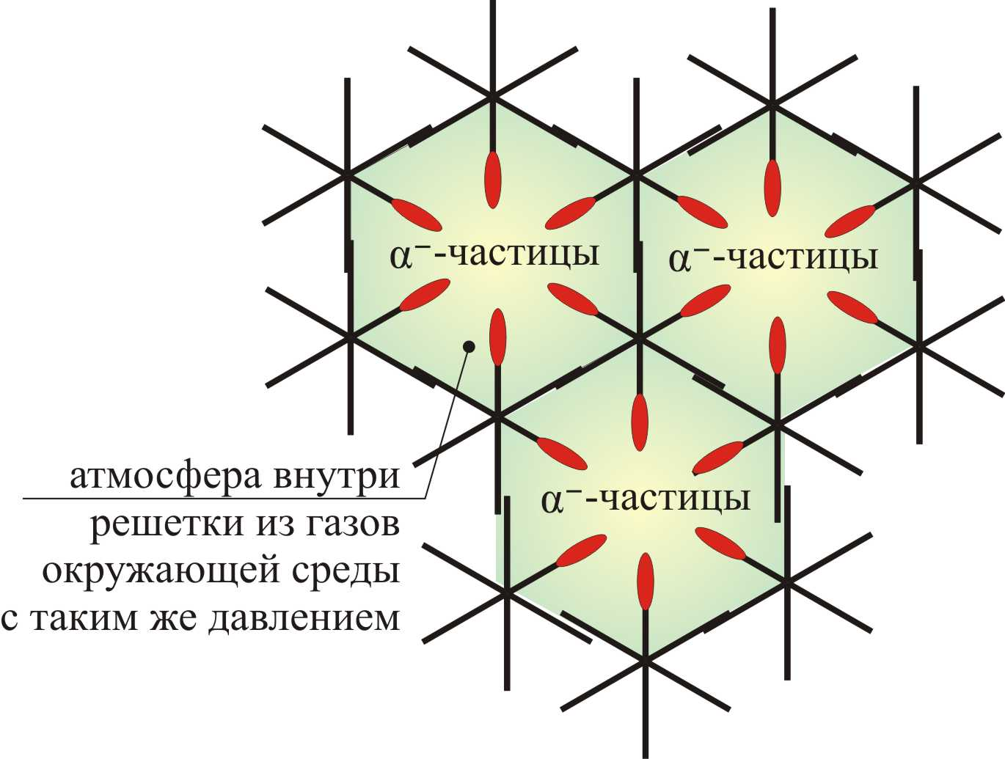
Рис.11
Из рис.11 видно, что решетка вещества в виде пчелиных сот имеет 50% свободных иголок химэлементов, которые захватывают при помощи ионной (магнитной) химической связи химэлементы-газы внутриклеточной атмосферы и строят тела α–-частиц. Очевидно, что вещество может производить наибольшее количество α–-частиц, чем других частиц, т.к. в этом случае работает весь объем решетки. На втором месте по количеству частиц из того же вещества находятся β⁺-частицы, т.к. они формируются только на его поверхности из поверхностных химэлементов.
На третьем месте по количеству частиц находятся γ–-частицы, т.к. они появляются после разлома β⁺-частиц на α–-частицы и γ–-пакеты.
СВОДНАЯ ТАБЛИЦА ПРЕВРАЩЕНИЙ ХИМЭЛЕМЕНТОВ №5.
Превращение химэлементов происходит за счет присоединения к иголкам «ежей» соответствующих структурных единиц СЕ-4 или СЕ-5.
слои  СЕ | Таблица №1(8х4) |  | Таблица №2(6х4) |  | Таблица №3(8х5) |  | Таблица №4(6х5) |  | ρ_{ренг} | Обозначение | Наименование
слои  СЕ | n⁰ | ρ_{гр} | n⁰ | ρ_{гр} | n⁰ | ρ_{гр} | n⁰ | ρ_{гр} | ρ_{ренг} | Обозначение | Наименование
1 | 2 | 3 | 4 | 5 | 6 | 7 | 8 | 9 | 10 | 11 | 12
1/2 | 11 | 84 | 11 | 84 | 14 | 107 | 14 | 107 | 90 | H | Водород ▲
1 1/8(6) | 27 | 206 | 27 | 206 | 34 | 259 | 34 | 259 | 206 | Не | Гелий ▲
3 | 95 | 725 | 71 | 542 | 119 | 908 | 89 | 679 | 534 | Li | Литий
4 | 127 | 969 | 95 | 725 | 159 | 1213 | 119 | 908 | 971 | Na | Натрий
4 3/6(8) | 139 | 1061 | 107 | 816 | 174 | 1328 | 134 | 1022 | 1026 | N | Азот ▲
5 | 159 | 1213 | 119 | 908 | 199 | 1518 | 149 | 1137 | 862 | К | Калий
6 | 191 | 1457 | 143 | 1091 |  |  |  |  | 1550 | Са | Кальций
6 |  |  |  |  | 239 | 1823 | 179 | 1366 | 1830 | Р_{бел} | Фосфор  белый ▲
6 1/6(8) |  |  |  |  | 244 | 1862 | 184 | 1404 | 1444 | Ne | Неон ▲
6 1/8(6) | 195 | 1488 | 147 | 1122 |  |  |  |  | 1469 | O | Кислород ▲
7 | 223 | 1738 | 167 | 1274 |  |  |  |  | 1738 | Mg | Магний
7 |  |  |  |  | 279 | 2129 | 209 | 1595 | 1532 | Rb | Рубидий
71/6 |  |  | 171 | 1305 |  |  | 214 | 1633 | 1656 | Ar | Аргон ▲
8 | 255 | 1946 | 191 | 1457 |  |  |  |  | 1959 | Cs | Цезий
8 |  |  |  |  | 319 | 2434 | 239 | 1823 | 1848 | Ве | Бериллий
8 3/8(6) | 267 | 2037 | 195 | 1488 | 334 | 2548 | 254 | 1938 | 2040 | Cl | Хлор ▲
8 7/8(6) | 283 | 2159 | 211 | 1610 | 354 | 2701 | 264 | 2014 | 2120 | F | Фтор ▲
9 | 287 | 2190 | 215 | 1640 |  |  |  |  | 2265 | С_{гр} | Углерод  (графит) ▲
9 |  |  |  |  | 359 | 2739 | 269 | 2052 | 2702 | Р_{чер} | Фосфор  черный ▲
10 | 319 | 2434 | 239 | 1823 |  |  |  |  | 2314 | В | Бор ▲
10 |  |  |  |  | 399 | 3044 | 299 | 2281 | 2223 | Р_{кр} | Фосфор  красный ▲
11 | 351 | 2678 | 263 | 2007 | 439 | 3349 | 329 | 2510 | 2698 | Al | Алюминий
12 | 383 | 2922 | 287 | 2190 |  |  |  |  | 2085 | S₁ | Сера -1 ▲
12 |  |  |  |  | 479 | 3655 | 359 | 2739 | 3513 | С_{алм} | Углерод  (алмаз) ▲
13 | 415 | 3166 | 239 | 2373 |  |  |  |  | 2332 | Si₁ | Кремний-1▲
13 |  |  |  |  | 519 | 3960 | 389 | 2968 | 2988 | Sc | Скандий
13 1/6 |  |  | 315 | 2403 |  |  | 394 | 3006 | 3004 | Kr | Криптон ▲
15 | 479 | 3655 | 359 | 2739 | 599 | 4570 | 449 | 3426 | 2630 | Sr | Стронций
15 3/6 |  |  | 371 | 2831 |  |  | 464 | 3540 | 3571 | Xe | Ксенон ▲
16 | 511 | 3899 | 383 | 2922 | 639 | 4875 | 479 | 3655 | 3594 | Ва | Барий
17 | 543 | 4143 | 407 | 3105 | 679 | 5181 | 509 | 3883 | 4073 | Br_{ж} | Бром (ж-ть) ▲
18 1/8(6) | 579 | 4418 | 435 | 3319 | 724 | 5524 | 544 | 4151 | 4400 | Rn_{г} | Радон (газ) ??
20 | 639 | 4875 | 479 | 3655 | 799 | 6096 | 599 | 4570 | 4504 | Ti | Титан
21 | 671 | 5119 | 503 | 3838 |  |  |  |  | 5000 | Ra₁ | Радий-1
21 |  |  |  |  | 839 | 6401 | 629 | 4799 | 4808 | Se₁ | Селен ▲
22 | 703 | 5364 | 527 | 4021 | 879 | 6706 | 659 | 5028 | 6694 | Sb | Сурьма
23 | 735 | 5608 | 551 | 4204 | 919 | 7012 | 689 | 5257 | 6977 | Yb | Иттербий
23 1/6(8) | 739 | 5638 | 555 | 4234 | 924 | 7050 | 694 | 5295* | 5245 | Eu | Европий
24 | 767 | 5852 | 575 | 4387 | 959 | 7317 | 719 | 5486 | 7194 | Cr | Хром
25 | 799 | 6096 | 599 | 4570 |  |  |  |  | 6000 | Ra₂ | Радий-2
25 | 799 | 6096 | 599 | 4570 |  |  |  |  | 4472 | Y | Иттрий
25 | 799 | 6096 | 599 | 4570 | 999 | 7622 | 749 | 5715 | 5780 | As₁ | Мышьяк-1▲
26 | 831 | 6340 | 623 | 4753 | 1039 | 7927 | 779 | 5943 | 5907 | Ga | Галлий
27 | 863 | 6584 | 647 | 4936 |  |  |  |  | 4934 | I | Йод ▲
27 |  |  |  |  | 1079 | 8232 | 809 | 6172 | 6162 | La₁ | Лантан-1
28 | 895 | 6829 | 671 | 5119 | 1119 | 8538 | 839 | 6401 | 6769 | Pr₁ | Празеодим-1
29 | 927 | 7073 | 695 | 5303 |  |  |  |  | 7007 | Nd | Неодим-1
29 | 927 | 7073 | 695 | 5303 |  |  |  |  | 5323 | Ge₁ | Германий-1
29 |  |  |  |  | 1159 | 8843 | 869 | 6630 | 8790 | Со | Кобальт
30 | 959 | 7317 | 719 | 5486 | 1199 | 9148 | 899 | 6859 | 7260 | Pm | Прометий
31 | 991 | 7561 | 743 | 5669 | 1239 | 9453 | 929 | 7088 | 7286 | In | Индий
32 | 1023 | 7805 | 767 | 5852 | 1279 | 9758 | 959 | 7317 | 5769 | Sn₁ | Олово-1
33 | 1055 | 8049 | 791 | 6035 | 1319 | 10063 | 989 | 7546 | 6110 | V | Ванадий
34 | 1087 | 8293 | 815 | 6218 | 1359 | 10369 | 1019 | 7775 | 6272 | Те | Теллур ▲
36 | 1151 | 8782 | 863 | 6584 |  |  |  |  | 6531 | Zr | Цирконий
36 |  |  |  |  | 1439 | 10979 | 1079 | 8232 | 8230 | Sе₁ | Селен-1
37 | 1183 | 9026 | 887 | 6767 | 1479 | 11284 | 1109 | 8461 | 8630 | Nb | Ниобий
38 | 1215 | 9270 | 911 | 6951 |  |  |  |  | 9314 | Ро₁ | Полоний-1
38 |  |  |  |  | 1519 | 11589 | 1139 | 8690 | 8642 | Cd | Кадмий
39 | 1247 | 9514 | 935 | 7134 |  |  |  |  | 9523 | Ро₂ | Полоний-2
39 | 1247 | 9514 | 935 | 7134 |  |  |  |  | 7144 | Zn | Цинк
39 |  |  |  |  | 1559 | 11895 | 1169 | 8919 | 8902 | Ni | Никель
41 | 1311 | 10002 | 983 | 7500 | 1639 | 12505 | 1229 | 9377 | 10062 | Ас | Актиний
41 1/8(6) | 1315 | 10033 | 987 | 7530 | 1644 | 12543 | 1234 | 9415 | 7536 | Sm₁ | Самарий
42 | 1343 | 10247 | 1007 | 7683 | 1679 | 12810 | 1259 | 9606 | 7469 | Mn | Марганец
43 | 1375 | 10491 | 1031 | 7866 |  |  |  |  | 7872 | Fe | Железо
43 |  |  |  |  | 1719 | 13115 | 1289 | 9835* | 9800 | Bi | Висмут
44 | 1407 | 10735 | 1055 | 8049 | 1759 | 13421 | 1319 | 10063 | 7895 | Gd | Гадолиний
45 | 1439 | 10979 | 1079 | 8232 | 1799 | 13726 | 1349 | 10292 | 8272 | Tb₁ | Тербий-1
46 |  |  |  |  | 1839 | 14031 | 1379 | 10521 | 10500 | Аg | Серебро
47 | 1503 | 11467 | 1127 | 8599 | 1879 | 14336 | 1409 | 10750 | 11563 | Тc | Технеций
47 | 1503 | 11467 | 1127 | 8599 |  |  |  |  | 8559 | Dy | Диспрозий
48 | 1535 | 11711 | 1151 | 8782 | 1919 | 14641 | 1439 | 10979 | 11724 | Th | Торий
48 1/6(8) | 1539 | 11742 | 1155 | 8812 | 1924 | 14679 | 1444 | 11017 | 8799 | Ho | Гольмий
49 | 1567 | 11956 | 1175 | 8965 | 1959 | 14946 | 1469 | 11208 | 8933 | Cu | Медь
50 | 1183 | 12200 | 1199 | 9148 | 1999 | 15252 | 1499 | 11437 | 9062 | Er | Эрбий
51 | 1631 | 12444 | 1223 | 9331 | 2039 | 15557 | 1529 | 11666 | 9318 | Tm | Тулий
53 | 1695 | 12932 | 1271 | 9697 | 2119 | 16167 | 1589 | 12123 | 12038 | Pd | Палладий
54 | 1727 | 13176 | 1295 | 9880 |  |  |  |  | 9849 | Lu | Лютеций
54 |  |  |  |  | 2159 | 16472 | 1619 | 12352 | 12437 | Ru | Рутений
55 | 1759 | 13421 | 1319 | 10063 | 2199 | 16778 | 1649 | 12581 | 16623 | Та | Тантал
56 | 1791 | 13665 | 1343 | 10247 | 2239 | 17083 | 1679 | 12810 | 13680 | Cm | Кюрий
56 | 1791 | 13665 | 1343 | 10247 |  |  |  |  | 10220 | Мо | Молибден
57 | 1823 | 13909 | 1367 | 10430 | 2279 | 17388 | 1709 | 13039 | 13780 | Am | Америций
58 | 1855 | 14153 | 1391 | 10613 | 2319 | 17693 | 1739 | 13268 | 13248 | Hf | Гафний
59 | 1887 | 14397 | 1415 | 10796 | 2359 | 17998 | 1769 | 13497 | 14193 | Hg | Ртуть
62 | 1983 | 15130 | 1487 | 11345 | 2479 | 18914 | 1859 | 14183 | 11340 | Pb | Свинец
63 | 2015 | 15374 | 1511 | 11528 |  |  |  |  | 15370 | Pa | Протактиний
63 |  |  |  |  | 2519 | 19219 | 1889 | 14412 | 19263 | W | Вольфрам
64 | 2047 | 15618 | 1535 | 11711 | 2559 | 19524 | 1919 | 14641 | 19320 | Au | Золото
65 | 2079 | 15862 | 1559 | 11895 | 2599 | 19829 | 1949 | 14870 | 11870 | Tl | Талий
68 | 2175 | 16594 | 1631 | 12444 | 2719 | 20745 | 2039 | 15557 | 12423 | Rh | Родий
69 | 2207 | 16839 | 1655 | 12627 | 2759 | 21050 | 2069 | 15786 | 21020 | Re | Рений
71 | 2271 | 17327 | 1703 | 12993 | 2839 | 21661 | 2129 | 16243 | 21450 | Pt | Платина
73 | 2335 | 17815 | 1751 | 13359 | 2919 | 22271 | 2189 | 16701 | 22400 | Ir | Иридий
74 | 2367 | 18059 | 1775 | 13543 | 2959 | 22576 | 2219 | 16930 | 22590 | Os | Осмий
78 | 2495 | 19036 | 1871 | 14275 | 3119 | 23797 | 2339 | 17845 | 18950 | U | Уран
81 | 2591 | 19768 | 1943 | 14824 |  |  | 2429 | 18532 | 19816 | Pu | Плутоний
83 | 2655 | 20257 | 1991 | 15191 |  |  | 2489 | 18990 | 20250 | Np | Нептуний
Условные обозначения:
Кюрий | Радиоактивный элемент по СФ
Актиний | Актиноид по СФ
Лантан | Лантаноид по СХ
▲ | Неметаллы
Расчет гравитационной плотности веществ в ТС производится по формуле:
где
–рассчитываемая гравитационная плотность данного элемента в ТС
– истинное количество нейтронов в «еже» данного элемента в ТС
– плотность гелия в ТС, равная ρ=206 кг/м³
– количество нейтронов в «еже» гелия в ТС, равное N=27
Помимо разнообразия химэлементов из таблиц превращений, которые определяются их агрегатным состоянием, количеством СЕ-4 или СЕ-5 в иголке «ежа», химические и физические свойства всех веществ зависят от устойчивой пространственной конструкции химэлемента.
Прочитал сам → ознакомь друга и узнай его мнение. (переход по ссылке __________________)

